六年英班拼字蜜蜂賽Spelling Bee Contest

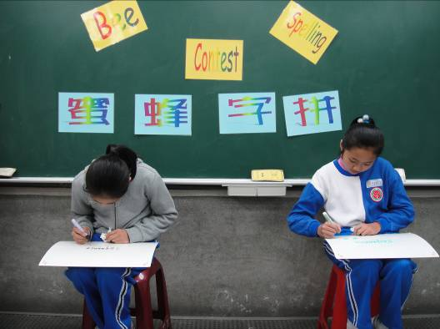
初賽：小朋友認真地拼寫出正確的單字

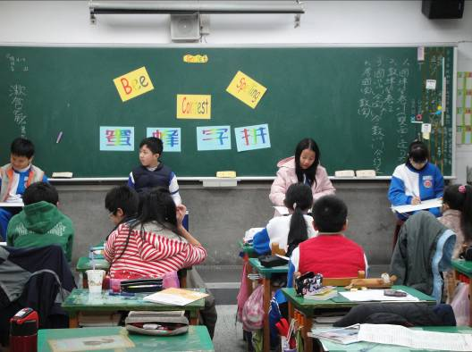
初賽：有些小朋友速度快，仍須等待其他同學。

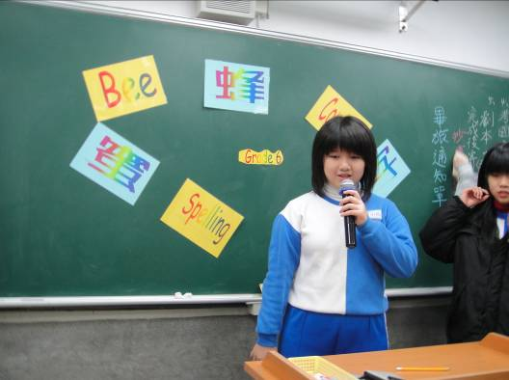
複賽：老師唸完單字後，學生須在時間內立刻唸出該單字與其拼法。

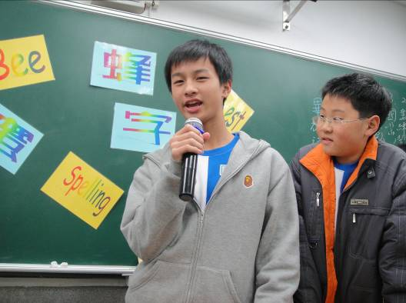
最後一回合，我過關了！

